Codice di Hamming
Il programma assegnato permette di far scegliere all'operatore due opzioni, entrambe riguardanti la codifica di Hamming: la prima opzione fa in modo che l'operatore, come input, inserisca una sequenza di 8bit e come output riceva i bit di controllo calcolati; la seconda opzione permette all'operatore d'inserire una sequenza codificata di 12bit e restituirgli la posizione dell'eventuale errore, dopo aver confrontato i bit di parità della sequenza inserita e i bit di parità calcolati appositamente. Al termine dell'esecuzione di una delle due opzioni, il programma permette di ripetere l'intera procedura.
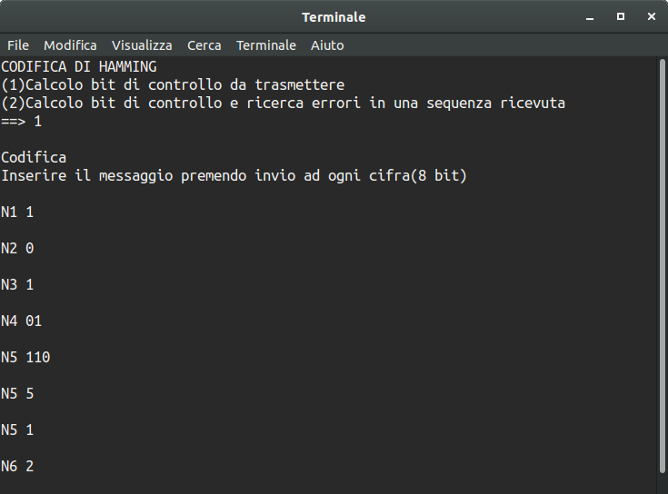
Fase d'input richiesta dalla prima opzione, si noti che il programma non permette l'inserimento di valori diversi da 0 e 1

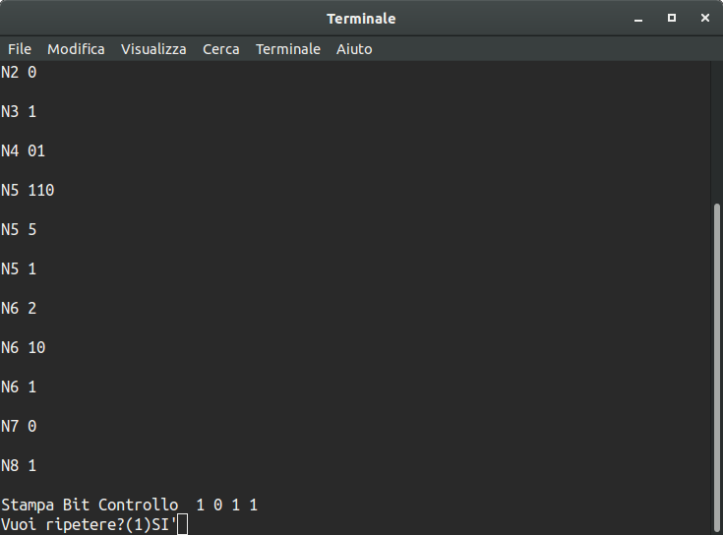

Il programma stampa i 4 bit di controllo e chiede all'operatore di ripetere il ciclo

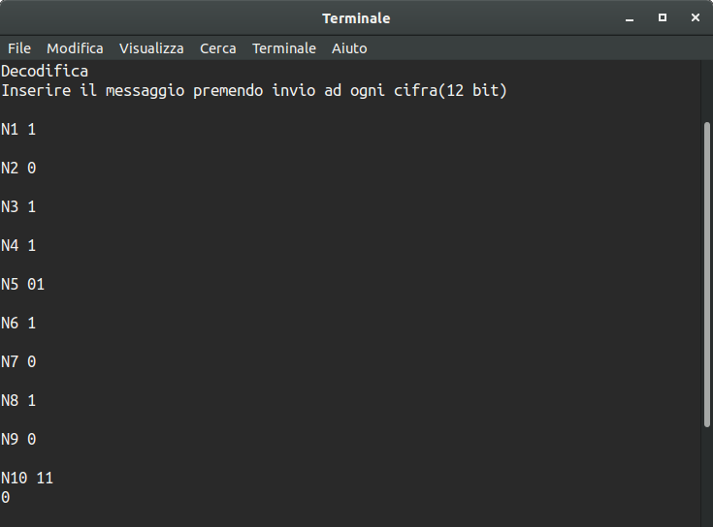

Fase d'input richiesta dalla seconda opzione, si noti che anche in questo caso il programma non permette d'inserire numeri diversi da 0 e da 1

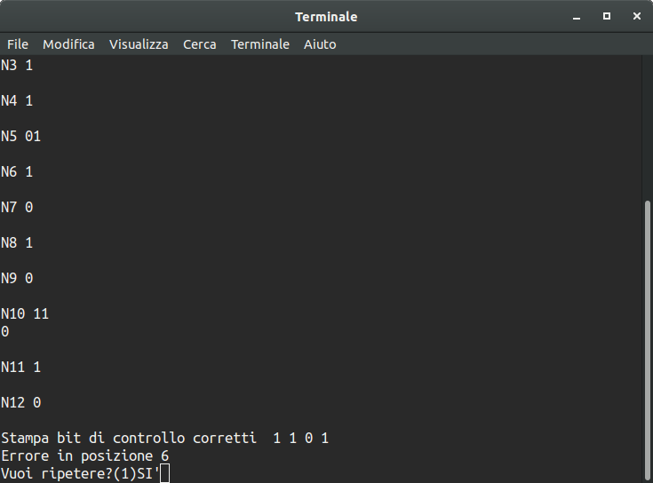
Il programma stampa i bit di controllo corretti e la pozione dell' errore all'interno del messaggio codificato

